**ЛЕЖНЕВСКОЕ СЕЛЬСКОЕ ПОСЕЛЕНИЕ**

**ЛЕЖНЕВСКОГО МУНИЦИПАЛЬНОГО РАЙОНА**

**ИВАНОВСКОЙ ОБЛАСТИ**

**Дизайн- проект «Благоустройство общественной территории: установка памятника воинам, погибшим в годы ВОВ и благоустройство территории вокруг памятника в деревне Дюпово Лежневского района Ивановской области»**

**2025год**

**Краткая характеристика инициативного проекта**

Реконструкция и благоустройство территории памятника – это дань памяти перед поколением, прошедшим войну, перед их мужеством и стойкостью. Это забота о будущем нашей деревни, чтобы молодое поколение чтило память прадедов и прабабушек. Все дальше уходит война, и людей, которые помнят об этих событиях, почти не остается. А памятник и благоустроенная территория вокруг него останется и будет памятью для подрастающего поколения.

**Цель проекта**: Сохранение мемориальных сооружений, увековечивающих память о погибших воинах земляках, участвовавших в Великой Отечественной войне. Воспитание чувства уважения к историческому прошлому. Воспитание чувства уважения и любви к своим корням, людям старшего поколения, к малой Родине. Реализация проекта раскроет значимость победы нашего народа в Великой Отечественной войне.

**Задачи проекта**:

-создание комфортных условий на территории памятника;

-повышение гражданско—патриотического сознания населения;

-содействие в воспитании подрастающего населения.

**Описание проблемы и обоснование ее решений.**

Памятник воинам, участникам Великой Отечественной Войны, был установлен в сентябре 1996 года на средства жителей д.Дюпово. Они же провели работу и по розыску сведений о погибших односельчанах. Памятник расположен на въезде в деревню Дюпово в роще. В настоящее время памятник находится в аварийном состоянии.

В день всенародного праздника Победы - 9 мая, 22 июня ежегодно у памятника проводится митинг, с возложением венков, где собираются все жители деревни и близлежащих населенных пунктов разных поколений, чтобы почтить память наших земляков, отдавших свою жизнь за Родину, поэтому памятник воинам-землякам является объектом, воспитывающим чувство патриотизма у подрастающего поколения.

Решение данной проблемы даст возможность продолжить замечательные традиции проведения патриотических мероприятий у памятника участникам Великой Отечественной войны.

**Описание ожидаемого результата реализации проекта**

В результате реализации проекта улучшится качество жизни 159 жителей д.Дюпово и близлежащих населенных пунктов.

В результате замены памятника на более современный, устройства входной зоны, устройства покрытия из брусчатки, устройства клумб, установки скамеек и урны, устройства внешнего ограждения памятника будет создана полноценная общественная территория.

Реализация проекта позволит:

- Создать условия для формирования личности гражданина и патриота России с присущими ему ценностями, взглядами, ориентациями, установками, мотивами деятельности и поведения;

-Сформировать эстетический облик территории у памятника ВОВ;

-Повысить привлекательность деревни Дюпово для жителей и гостей.

-Развить у жителей социальную активность, желание участвовать в преобразованиях окружающей жизни и в социально значимых акциях.

**Предварительный расчет необходимых расходов на реализацию инициативного проекта**

Приблизительная стоимость реализации инициативного проекта составляет

**1 026 932,32** рублей.

Из них:

Объем поддержки за счет средств областного бюджета составляет -

**872 892,47** рублей .

Объем бюджетных ассигнований местного бюджета, направляемых на финансирование проекта, составляет **118 231,88** рублей.

Объем софинансирования проекта за счет средств инициативных платежей (без учета средств граждан, поддержавших проект) составляет **5 000 ,00 рублей.**

Объем софинансирования проекта за счет средств граждан, поддержавших проект (жители ТОС) составляет **30 807,97 рублей**.

**Перечень элементов благоустройства общественной территории:**

Площадь территории благоустройства составляет около 609 кв.м. Будут выполнены следующие работы:

Благоустройство- удаление деревьев количестве 3 штук и кустарников; устройство выстилающих слоев; укладка тротуарной плитки от дороги до памятника 29,5 метров, шириной 1,5 метров; укладка плитки площадки под памятник площадью 3х3 кв.метров;

Изготовление и установка памятника, ограждения, лавочки, урны.

Памятник будет изготовлен по проекту, утвержденному на собрании жителей д.Дюпово.

Вывозка спиленных деревьев и кустарников будет выполнена техникой администрации Лежневского сельского поселения.(Гарантийное обязательство) В выполнении благоустройства территории примут участие члены инициативной группы и жители д.Дюпово. После окончания проведения основных работ жители в количестве 23 человек будут участвовать в уборке территории, посадке цветов. Рассаду цветов предоставит жительница д.Дюпово Вяткина А.

ИП Макаров В.В. изготовит лавочку и урну.(гарантийное обязательство)

С визуальным описанием инициативного проекта можно ознакомиться в Приложении 1 к дизайн-проекту.

**Планируемые сроки реализации инициативного проекта.**

Плановый срок реализации инициативного проекта до 30.08.2025года.

Основные этапы реализации проекта:

Первый этап – подготовительный (ноябрь- декабрь 2024г)

- проведение собрания жителей с обсуждением следующих вопросов:

1.1. принятие решения о включении благоустройства общественной территории в подпрограмму «Благоустройство территории» муниципальной программы «Развитие территории Лежневского сельского поселения на 2025-2027 годы»;

1.2. готовность софинансирования инициативного проекта средствами жителей д.Дюпово в размере не менее 3% ;

Второй этап- деятельный (январь – июль 2025г.)

- заключение Соглашения;

- проведение конкурсных процедур по определению подрядных организаций;

- выполнение работ по реализации инициативного проекта.

- Сбор средств на софинансирование проекта.

Третий этап- итоговый (август до 30.08.2025г.)

Подведение итогов по реализации проекта и совместное принятие выполненных работ.

Приложение 1

к дизайн-проекту

**ВИЗУАЛЬНОЕ ОПИСАНИЕ ИНИЦИАТИВНОГО ПРОЕКТА**

**«Благоустройство общественной территории: установка памятника воинам, погибшим в годы ВОВ и благоустройство территории вокруг памятника в деревне Дюпово Лежневского района Ивановской области»**

**Общественная территория у памятника д.Дюпово до благоустройства**

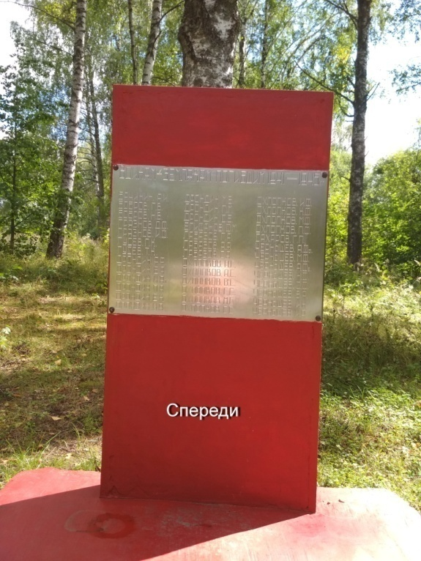

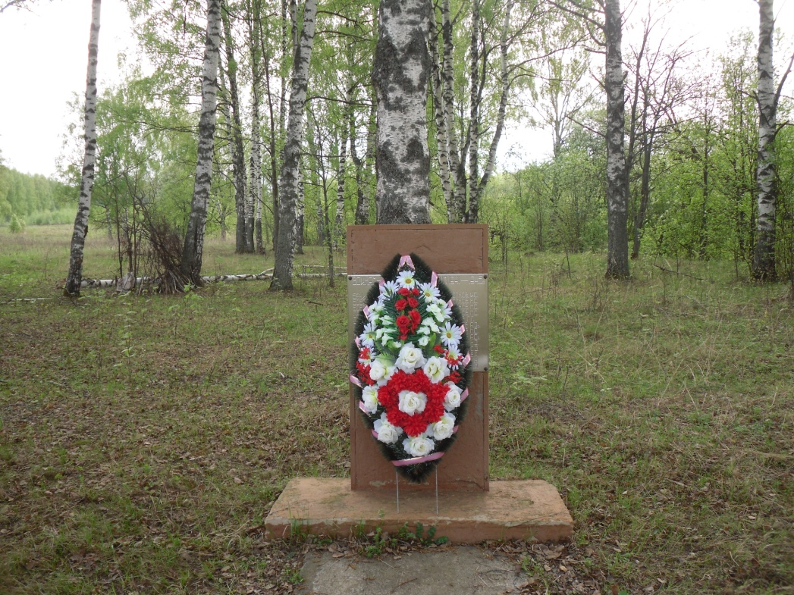

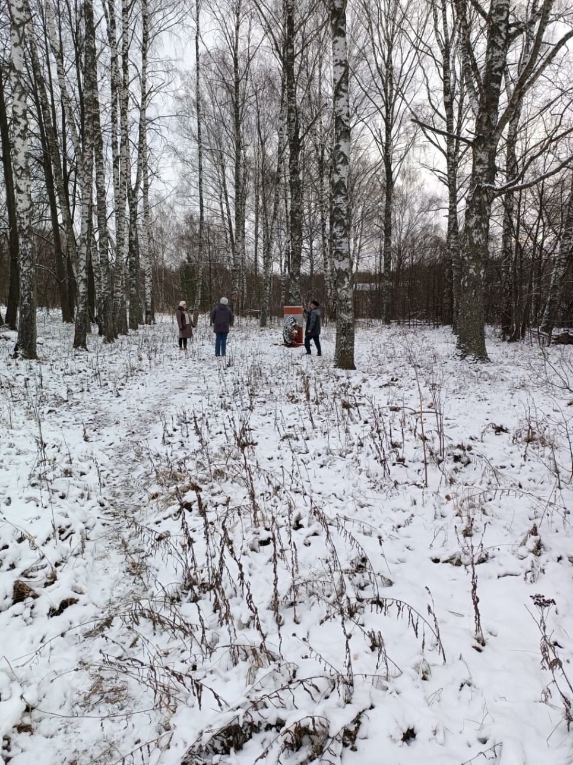

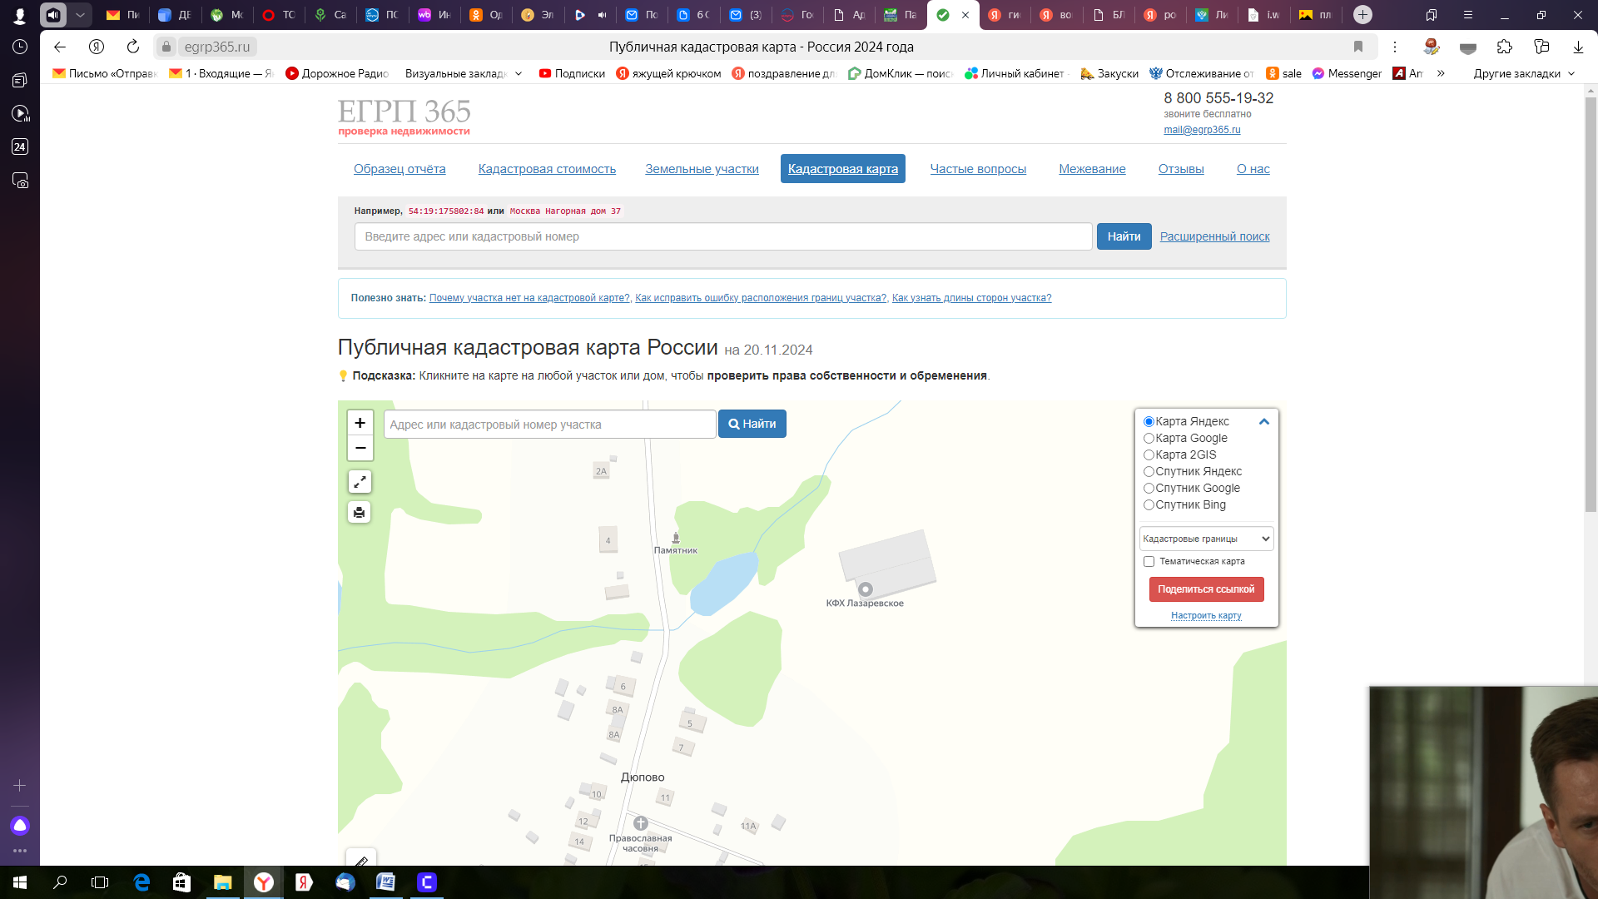

**Общественная территория у памятника д.Дюпово после благоустройства**



**Памятник** 70 **Ограждение**

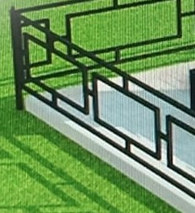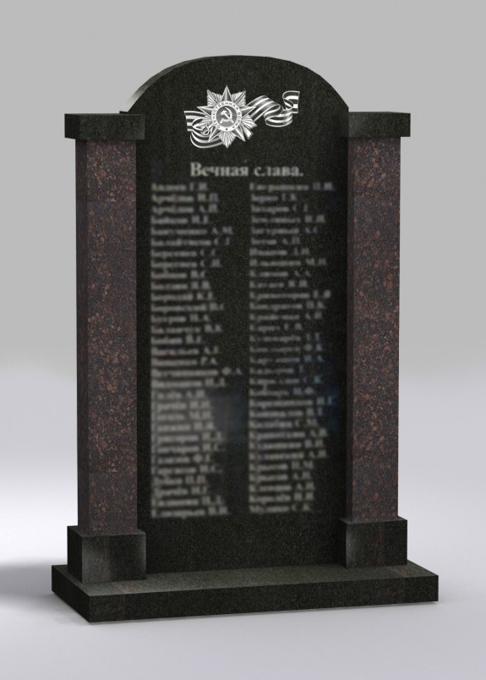

120 170

110

